Отчёт по лабораторной работе номер 1.
Кобак Ф.А.
Работа была выполнена в среде Qt Creator
Задание 1.
Суть задания:
Было необходимо на вкладке поместить строку ввода для ввода трех чисел через пробел, и эти 3 числа должны пили быть подставленны в выражение y ∗ z + x *, результат вычисления выведен на экран.
Исходный код:
// несколько переделанный код функции которая выделяет подстроки из строки
// переделана она под специфику библиотек Qt
void parseDataStr(std::vector<QString> * dataPointer, QString str){

int pos, prePos = 0, i =0;
QString tempStr;

while((pos = str.indexOf(" ", prePos)) != -1){

tempStr = str.mid(prePos, pos - prePos);
dataPointer->push_back(tempStr);
prePos = pos + 1;
i++;

}

dataPointer->push_back(str.mid(prePos, str.length() - prePos));

}
// обработчик нажатия кнопки для вычисления
void MainWindow::on_resultButton_clicked()
{
float X, Y, Z , Rez;

QString temp;

temp = ui->lineEdit_2->text();
std::vector<QString> data;
parseDataStr(&data , temp);

X = data[0].toFloat();
Y = data[1].toFloat();
Z = data[2].toFloat();

Rez = Y * Z + X * sqrt(abs(Y));

ui->label_5->setText(QString::number(Rez));
}

Результат выполнения:
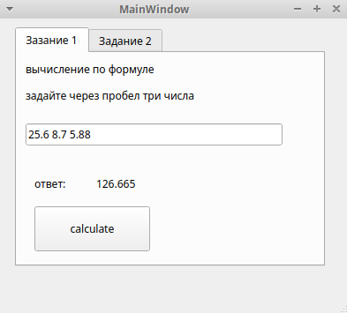
Задание 2
Суть задания:
На второй вкладке алогично предыдущему заданию лишь с тем отличием, что в многострочное поле надо вывести функцию с подставленными в неё значениями и дана функция F(x,y,z)=x*cos(y)+lg(z).
Исходный код:
void MainWindow::on_resultButton_2_clicked()
{
float X, Y, Z , Rez;
QString temp;

temp = ui->lineEdit_3->text();
std::vector<QString> data;
parseDataStr(&data , temp);

X = data[0].toFloat();
Y = data[1].toFloat();
Z = data[2].toFloat();

QString resultStr = "F(X,Y,Z) = ";
resultStr += QString::number(X);
resultStr += "* cos(";
resultStr += QString::number(Y);
resultStr += ") + log(";
resultStr += QString::number(Z);
resultStr += ")";

ui->textEdit->setText(resultStr);
Rez = X * cos(Y) + log10(Z);

ui→label_7→setText(QString::number(Rez));
}
Результат выполнения (первый если отрицательное попробовать под логарифм) :
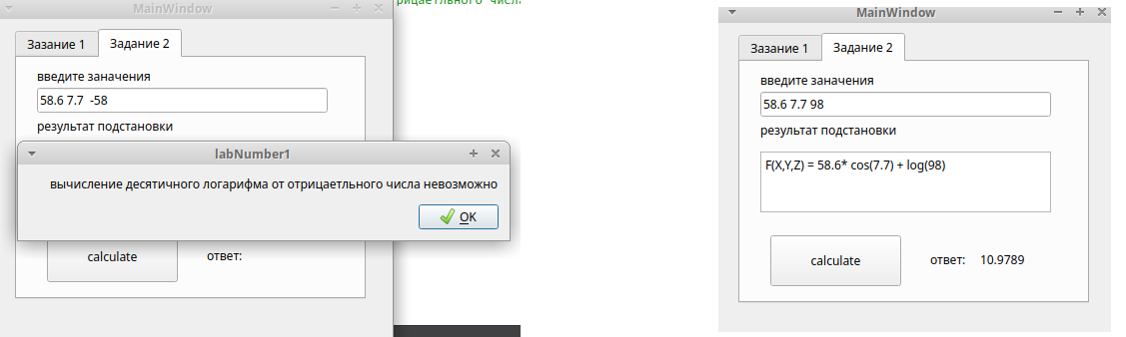
Задание 3
(вариант 5)
Суть задания:
Спроектировать графический интерфейс и составить программу для реализации ветвящегося процесса вида:
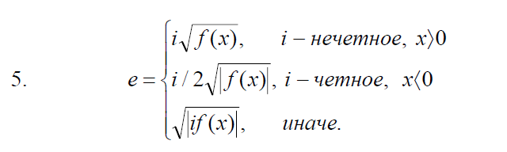

где f(x) = cos(x)
Блок схема:
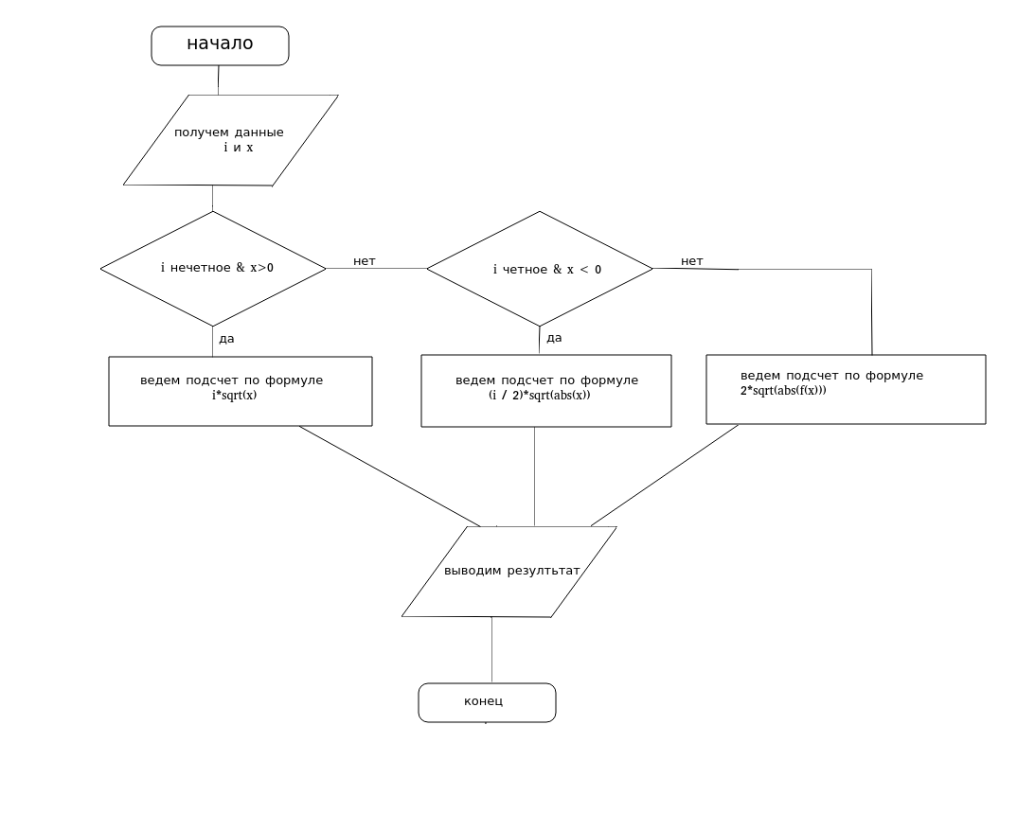
Код:
// обработчик нажатия кнопки
void MainWindow::on_pushButton_clicked()
{
QString iStr, xStr , tempString;
int i; float X;
float result;

iStr = ui->lineEdit->text();
xStr = ui->lineEdit_4->text();

i = iStr.toInt();
X = xStr.toFloat();
if(i%2 == 1 && X > 0){

tempString = "i нечетное а X положительное \n вычисляю по формуле \n";
tempString += iStr;
tempString += "*sqrt(cos(";
tempString += xStr;
tempString += "))";
ui->textEdit_2->setText(tempString);

result = i*sqrt(cos(X));
ui->label_13->setText(QString::number(result));

return;
}
else if(i%2 != 1 && X < 0) {

tempString = "i четное а X отрицательное \n вычисляю по формуле \n (";
tempString += iStr;
tempString += "/2)*sqrt(|cos(";
tempString += xStr;
tempString += ")|)";
ui->textEdit_2->setText(tempString);

result = (i/2)*sqrt(abs(cos(X)));
ui->label_13->setText(QString::number(result));

return;
}
else {
tempString = "получен непредусмотренный вариант \n вычисляю по формуле \n sqrt(|";
tempString += iStr;
tempString += iStr;
tempString += "*cos(" + xStr;
tempString += ")|)";
ui->textEdit_2->setText(tempString);

result = sqrt(abs(cos(X)));
ui->label_13->setText(QString::number(result));

}
}
Результат выполнения программы:
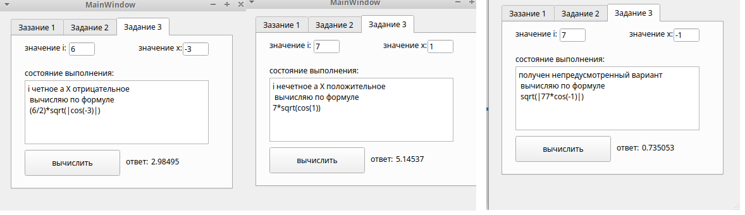
Задание 4 (домашнее)
Пункт А
Суть задания:
Создать интерфейс для вычисления выражения

Код:
// функция установит значения объявленных в h файле пременных в соответсвующие им labels на форме
void MainWindow::setVarLabels(){

ui->xvalue->setText(QString::number(t4x));
ui->yvalue->setText(QString::number(t4y));
ui->zvalue->setText(QString::number(t4z));

}

// при нажатии на строку со вкладочками обновим значения в лейблах ответсвенных за переменные
void MainWindow::on_tabWidget_tabBarClicked(int index)
{
if(index == 3){
setVarLabels();
}
}
// нажатие на кнопку для применения значения для некоторой переменной
void MainWindow::on_pushButton_2_clicked()
{

switch (ui->comboBox->currentIndex()) {
case 0:
t4x = ui->lineEdit_5->text().toFloat();
break;
case 1:
t4y = ui->lineEdit_5->text().toFloat();
break;
case 2:
t4z = ui->lineEdit_5->text().toFloat();
break;
}

setVarLabels();

}
// обработчик нажатия конопки для расчета
void MainWindow::on_pushButton_3_clicked()
{
// проверим чтоб под логарифмом случайно не было отрицательного числа или нуля
// для этого достаточно чтобы y > 0
if(t4y < 0){
QMessageBox msgBox;
msgBox.setText("вычисление невозможно с отрицательным y");
msgBox.exec();
return;
}

float result;

result = log(pow(t4y , -sqrt(abs(t4x)))) * (t4x - (t4y/2)) +pow(sin(atan(t4z)) , 2);
ui->label_21->setText(QString::number(result));

}

Результат выполнения:
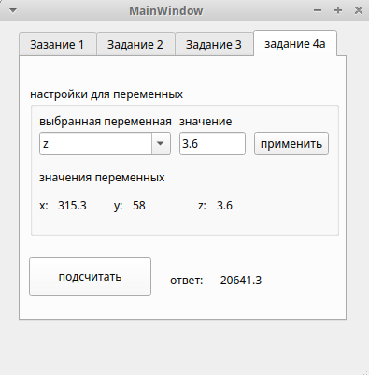

Пункт Б
Суть задания:
Создать интерфейс для подсчёта n членов ряда

Код:
// функция подставит соответсвуещее значение в Label для значения n
// для начальной инициализации вызывается в консрукторе
void MainWindow::setT5NValLab(){

ui->nValue->setText(QString::number(t5n));

}
// нажатие кнопочки +
void MainWindow::on_pushButton_4_clicked()
{
t5n++;
setT5NValLab();
}
// нажатие кнопочки -
void MainWindow::on_pushButton_5_clicked()
{
// нельзя давать задать n < 0
if(t5n == 0)
return;
t5n--;
setT5NValLab();
}

// удивительно, но в math.h не нашлось функции для подсчета
// факториала, придеться быстренько напсать свою
int fact(int a){

if (a == 0) return 1;

int result = 1;
for(int i = 2; i <= a; i++){
result *= i;
}

return result;
}

// нажатие на кнопку подсчета
void MainWindow::on_pushButton_6_clicked()
{
float result = 0, tempValue ,x;
QString processData;
x = ui->lineEdit_6->text().toFloat();

for(int i =0 ; i<t5n; i++){

float f = fact(i);

tempValue = pow(x, 2*i)*((2*i+1)/ f);
processData = ui->textEdit_3->toPlainText();
processData += "на инерации номер " + QString::number(i) +
" получено: " + QString::number(tempValue)+ "\n" ;
ui->textEdit_3->setText(processData);
result += tempValue;
}

ui->label_25->setText(QString::number(result));

}
Результат выполнения:
